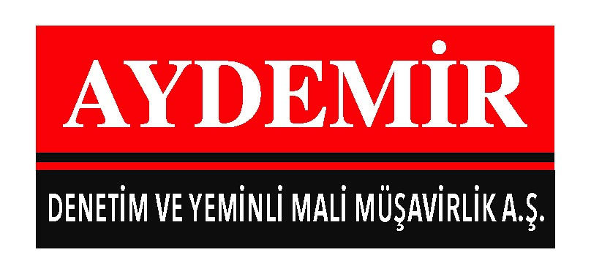
SİRKÜLER NO:2017/52 15/11/2017

2017 YILI YENİDEN DEĞERLEME ORANI 484 NO’LU VUK GENEL TEBLİĞİ İLE % 14,47 OLARAK BELİRLENDİ

2017 yılı için yeniden değerleme oranı %14,47 (ondört virgül kırkyedi)) olarak belirlendi.

Maliye Bakanlığı’nca çıkarılan ve 11.11.2017 tarihli ve 30287 sayılı Resmi Gazete’de yayımlanan 484 seri No’lu Vergi Usul Kanunu Genel Tebliği’nde, yeniden değerleme 2017 yılı için % 14,47 (ondört virgül kırkyedi) olarak tespit edilmiştir. Bu oran 2017 yılının IV’üncü geçici vergi dönemi için de uygulanacaktır.

Yeniden değerleme oranları yıllar itibariyle aşağıdaki gibidir.

Yıllar | VUK. Tebliğ No | Yen. Değ. Oranı %
2000 | 288 | 56
2001 | 301 | 53,2
2002 | 310 | 59
2003 | 325 | 28,5
2004 | 341 | 11,2
2005 | 353 | 9,8
2006 | 363 | 7,8
2007 | 377 | 7,2
2008 | 387 | 12
2009 | 392 | 2,2
2010 | 401 | 7,7
2011 | 410 | 10,26
2012 | 419 | 7,80
2013 | 430 | 3,93
2014 | 441 | 10,11
2015 | 457 | 5,58
2016 | 474 | 3,38
2017 | 484 | 14,47

Yukarıdaki oranlar her yılın kendisi için dikkate alınacak.
2017yılı için belirlenen %14,47 (ondört virgül kırkyedi)) oranı aynı zamanda, 2018 yılı vergilerinin artışında da dikkate alınacaktır.

Saygılarımızla,

